**UNIVERSIDAD PRIVADA FRANZ TAMAYO**

**FACULTAD DE DISEÑO Y TECNOLOGÍAS CROSSMEDIA**

**DISEÑO GRÁFICO Y PRODUCCIÓN CROSSMEDIA**



**ASIGNATURA: DISEÑO Y MAQUETACIÓN WEB**

**PROYECTO – PRODUCTORA AUDIO-VISUAL**

**ESTUDIANTE:**

**Christian Marcelo Rojas Salguero**

La Paz- Bolivia

2024

**CONTENIDO**

**1.** **MARCO INTRODUCTORIO** 3

**2.** **MARCO TEÓRICO** 9

**REQUERIMIENTOS Y RECURSOS** 14

**PLAN DE TRABAJO** 17

**ESTRUCTURA DE EQUIPO Y ROLES** 20

**EVALUACIÓN DE RIESGOS** 23

**Metodología o Enfoque** 26

**INDICADORES DE ÉXITO (KPIS)** 28

**PLAN DE COMUNICACIÓN** 31

**PLAN DE SOSTENIBILIDAD O CONTINUIDAD** 33

**CONCLUSIÓN** 36

**3.** **MARCO APLICATIVO** 37

**4.** **CONCLUSIONES** 40

**RECOMENDACIONES** 41

# **1. MARCO INTRODUCTORIO**

**1.1. Introducción**

En un mundo donde la tecnología y la creatividad convergen para definir el éxito de las marcas y proyectos, surge la necesidad de desarrollar una productora audiovisual que combine la creación de contenido visual y musical. Este proyecto busca satisfacer las demandas de un mercado en constante evolución, priorizando la calidad, el impacto visual y la innovación.

La propuesta destaca la elaboración meticulosa de publicidad digital, atendiendo a las expectativas de un público exigente y dinámico. Además, la importancia de la codificación web se enfatiza como un pilar fundamental para la promoción de productos y servicios en el entorno digital, maximizando la experiencia del usuario y la efectividad de las campañas.

**1.2. Antecedentes**

La industria audiovisual ha estado dominada por empresas de renombre como *Vimeo Studios*, *Epic Recordsy VEVO*, que han destacado tanto en la creación de contenido publicitario como en la producción musical. Sin embargo, estas productoras suelen enfocarse en mercados específicos, dejando espacio para proyectos que atiendan a públicos más diversos e integren enfoques creativos únicos.

Este proyecto busca diferenciarse al integrar publicidad digital de alta calidad con contenido musical innovador, aprovechando la experiencia de equipos interdisciplinarios y tecnologías avanzadas para ofrecer soluciones personalizadas y efectivas.

El mercado de la producción audiovisual para publicidad está altamente competitivo, con algunas productoras destacándose por su innovación y enfoque integral. Sin contar Walt Disney Studios, Universal Pictures, Warner Bros. Pictures, Paramount Pictures, Columbia Pictures, 20th Century Fox Films y DreamWorks Animation ya que son especializadas al cine A continuación, se presentan algunos ejemplos de productoras audiovisuales relevantes que han logrado posicionarse exitosamente en el sector:



**Pillsbury United Communities**

Una productora destacada en la creación de contenido publicitario, famosa por su enfoque multidisciplinario que integra elementos visuales, gráficos y digitales para construir una narrativa poderosa para sus clientes. Su éxito se basa en una fuerte combinación de creatividad y análisis de datos, logrando altas tasas de conversión y engagement en campañas de publicidad web. Sin embargo, su enfoque tiende a centrarse más en la publicidad tradicional y la estrategia de medios, sin una especialización profunda en la optimización de la codificación web ni en la integración técnica de los anuncios.

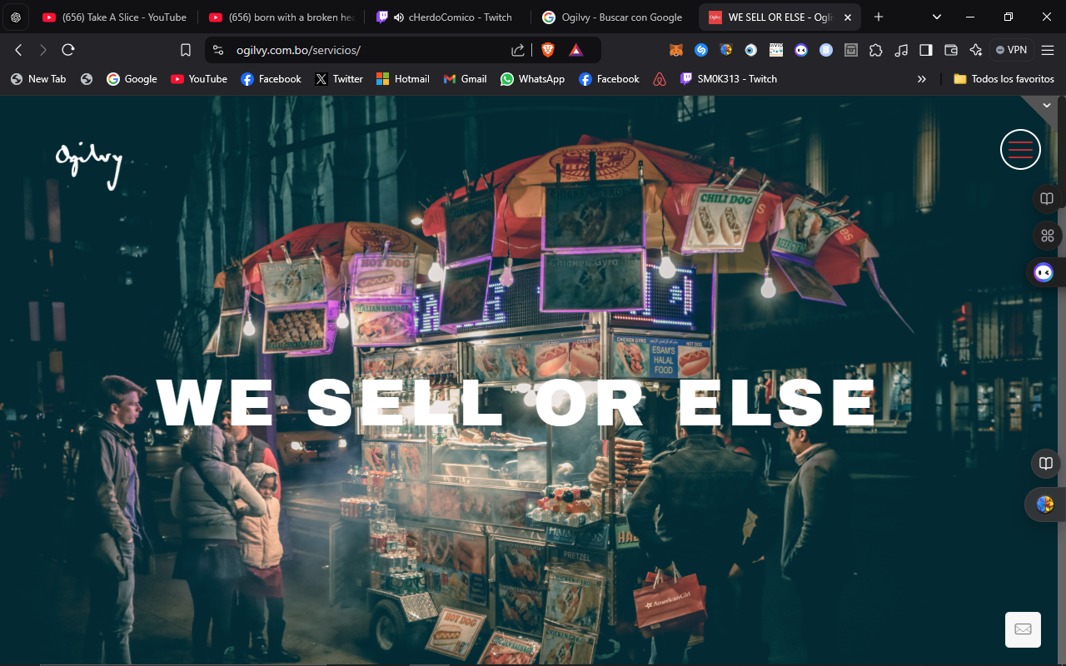

**Ogilvy Bolivia**

Ogilvy es una de las agencias de publicidad más grandes y reconocidas a nivel mundial. Su experiencia y capacidad de crear campañas masivas y globales la han consolidado como líder en la industria. Su enfoque en la publicidad digital y las campañas de alto impacto es impresionante, pero sus procesos tienden a ser más generales, con un enfoque amplio y menos personalizado a las necesidades específicas de la codificación web y la optimización de las experiencias en línea. Además, su enfoque no siempre se enfoca en la adaptabilidad técnica a la multiplicidad de plataformas y dispositivos actuales.

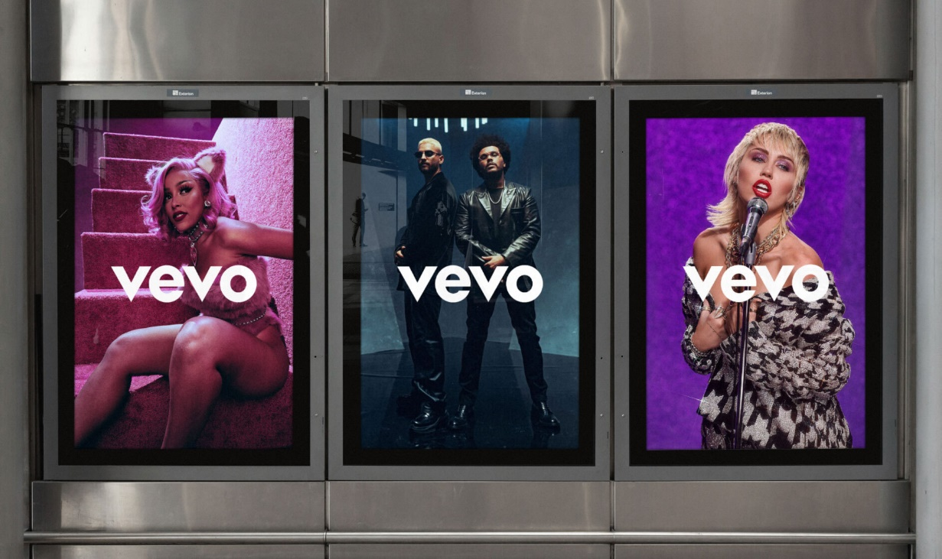

**Vevo**

Es una de las productoras y plataformas más reconocidas a nivel mundial en el ámbito audiovisual musical. Fundada en 2009, VEVO se ha especializado en la producción, distribución y promoción de videoclips y contenido musical de alta calidad, colaborando con algunos de los artistas más importantes de la industria. La compañía no solo produce y distribuye videos musicales, sino que también crea contenido exclusivo como entrevistas, sesiones en vivo y eventos especiales para mejorar la experiencia del espectador y conectar a los artistas con sus audiencias de una manera más profunda.

* 1. **Comparación con Nuestro Proyecto**

A diferencia de estas grandes productoras, que combinan creatividad con un enfoque generalista, nuestra productora audiovisual se diferencia por su especialización técnica en publicidad web y codificación, asegurando una optimización integral de cada anuncio. Además, mientras que agencias como Ogilvy tiene un enfoque más global y menos adaptado a la microsegmentación digital, nuestra propuesta está dirigida a crear campañas personalizadas que aprovechan los datos de usuario y el análisis en tiempo real para generar resultados medibles. La combinación de creatividad, análisis de datos y codificación web precisa nos permite ofrecer un enfoque integral que maximiza el rendimiento y el retorno de inversión, manteniendo a las marcas relevantes en un entorno digital competitivo.

A diferencia de VEVO, que se enfoca únicamente en la creación de contenido musical, nuestro proyecto de productora audiovisual tiene un alcance más amplio. Esta estrategia nos permite abarcar un espectro amplio de servicios audiovisuales, adaptándonos tanto a las necesidades de las marcas como a las de los artistas.

En resumen, este proyecto no solo busca competir con otras productoras importantes en términos de creatividad, sino que se distingue por su capacidad de integrar tecnología avanzada en la creación de contenido en general, asegurando que cada campaña no solo sea visualmente atractiva, sino también perfectamente optimizada para el rendimiento en línea.

**1.3. Análisis de la Problemática**

En la actualidad, muchas marcas enfrentan dificultades para captar la atención de audiencias saturadas por contenido genérico y poco memorable. La ausencia de un enfoque que combine creatividad visual y musical limita el alcance y efectividad de sus campañas. Además, las plataformas digitales exigen una presencia sofisticada que muchas empresas no logran alcanzar debido a la falta de recursos especializados.

**1.4. Formulación del Problema**

¿Cómo puede una productora audiovisual integrar la creación de contenido publicitario y musical para satisfacer las necesidades de un mercado digital exigente, mientras optimiza la experiencia del usuario y asegura resultados efectivos?

**1.5. Objetivos**

* 1. **Objetivos**
     1. Incrementar la visibilidad de marcas a través de publicidad web efectiva.  
        Aumentar el tráfico web de nuestros clientes en un 25% en los primeros 6 meses de implementación de cada campaña publicitaria.
     2. Crear campañas publicitarias personalizadas para plataformas digitales.  
        Desarrollar un mínimo de 5 campañas publicitarias al mes para diferentes plataformas (Google Ads, Facebook, Instagram, TikTok) que se ajusten a las necesidades y objetivos específicos de cada cliente.
     3. Optimizar la experiencia de usuario en los anuncios.  
        Lograr una tasa de retención en los anuncios web de al menos 80% en los primeros 3 segundos, asegurando que los anuncios sean visualmente atractivos y técnicamente adaptados para una carga rápida y accesibilidad multiplataforma.
     4. Medir y mejorar el rendimiento de las campañas publicitarias.  
        Implementar herramientas de análisis como Google Analytics y píxeles de seguimiento para monitorear el rendimiento de cada campaña y realizar ajustes basados en datos, logrando una mejora continua de al menos un 15% en el ROI de cada campaña después de 3 meses.
     5. Ampliar la presencia en mercados internacionales.  
        Expandir la presencia de nuestras campañas a al menos 3 nuevos mercados internacionales (Latinoamérica, Europa, Norteamérica) durante el primer año de operación, adaptando los anuncios a las particularidades culturales y digitales de cada región.

**1.5.1. Objetivo General**

Desarrollar una productora audiovisual que combine creatividad visual y musical para ofrecer soluciones innovadoras en publicidad digital y contenido musical.

**1.5.2. Objetivos Específicos**

* Diseñar estrategias publicitarias que integren música original y elementos visuales impactantes.
* Desarrollar una presencia digital sólida y accesible para las marcas mediante el uso de tecnologías avanzadas.
* Implementar herramientas de análisis para evaluar la efectividad de las campañas y ajustar estrategias en tiempo real.

**1.6. Justificación**

**1.6.1. Justificación Social**

Este proyecto busca generar empleo para creativos, músicos, y desarrolladores web, además de contribuir a la diversificación del contenido cultural disponible en el entorno digital.

**1.6.2. Justificación Económica**

Una productora que combine creatividad visual y musical representa una oportunidad para captar la atención de marcas y consumidores, creando campañas que generan un retorno de inversión significativo.

**1.6.3. Justificación Técnica**

El uso de herramientas avanzadas de codificación y producción asegura la creación de productos de alta calidad, adaptados a las exigencias de un mercado digital competitivo.

**1.7. Límites y Alcances**

**1.7.1. Límites**

* Restricciones presupuestarias que limitan la implementación inmediata de tecnologías de punta.
* Foco inicial en campañas locales o regionales antes de expandirse al mercado internacional.

**1.7.2. Alcances**

1. **Alcance**

Lo que podemos lograr:

* Desarrollo de campañas publicitarias para diversas plataformas digitales.  
  Nos especializamos en crear anuncios visuales y sonoros para Google Ads, Facebook, Instagram, TikTok, YouTube y otros medios relevantes, garantizando adaptaciones específicas para cada plataforma y tipo de audiencia.
* Segmentación precisa de audiencias.  
  Gracias a las herramientas avanzadas de análisis y segmentación digital, podemos dirigir nuestras campañas a audiencias específicas, basadas en sus comportamientos, intereses, ubicación geográfica, edad, y otros criterios personalizados, maximizando el impacto de los anuncios.
* Optimización en tiempo real.  
  Podemos realizar ajustes continuos en las campañas publicitarias según los resultados obtenidos, mejorando la eficiencia y efectividad de las campañas, garantizando un rendimiento más alto con el paso del tiempo.
* Soporte técnico y creativo integral.  
  Brindamos desde la concepción creativa hasta la codificación web de los anuncios, asegurando que cada campaña no solo sea visualmente atractiva, sino también técnica y funcionalmente sólida para garantizar su eficacia.
* Este proyecto contempla la producción de contenido para otros fines no relacionados con la publicidad, como documentales, series de ficción, o contenidos educativos.

Lo que está fuera de alcance:

* Servicios fuera del entorno digital.  
  Actualmente, nuestra especialización está centrada en la publicidad web y en plataformas digitales. No se incluyen servicios de publicidad tradicional en medios como televisión, radio, ni impresos.
* Asesoría fuera del ámbito publicitario.  
  No ofrecemos servicios de asesoría de marketing general, estrategias empresariales o desarrollo de negocios, más allá de la creación y optimización de campañas publicitarias.

# **MARCO TEÓRICO**

En el mundo actual, dominado por el consumo digital y la inmediatez de la información, la publicidad se ha convertido en una herramienta esencial para que las marcas puedan destacar y conectarse con sus audiencias. Con consumidores cada vez más exigentes y una competencia que no deja de innovar, el desafío ya no es solo ser visto, sino lograr que los mensajes publicitarios resuenen en un nivel profundo y emocional. Aquí es donde el trabajo de una productora audiovisual cobra una relevancia fundamental. Las productoras no solo materializan ideas, sino que transforman mensajes en experiencias visuales y sonoras que logran cautivar y persuadir.

Este proyecto de creación y expansión de una productora audiovisual nace con la misión de elevar el arte publicitario, combinando un enfoque creativo e innovador con las últimas tendencias y tecnologías. Nuestro objetivo es ofrecer un servicio integral que comprenda desde la concepción de la idea hasta la producción y postproducción de contenidos que capturen la esencia de las marcas y las acerquen a sus públicos de manera auténtica y memorable. A través de una narrativa visual bien ejecutada, una estética moderna y una fuerte identidad conceptual, queremos que cada proyecto que desarrollamos se convierta en una herramienta efectiva y poderosa para nuestros clientes.

La propuesta de nuestra productora se centra en la creación de contenidos publicitarios visualmente impactantes y estratégicamente efectivos. Al entender el lenguaje audiovisual en su dimensión publicitaria, aspiramos a ser una referencia en el sector, ayudando a marcas de diferentes industrias a comunicar sus valores y a diferenciarse en el mercado. La publicidad, hoy en día, va mucho más allá de los anuncios tradicionales; es una invitación a los consumidores para que se conviertan en seguidores y defensores de una marca. Para lograrlo, es necesario contar con un equipo creativo y técnico altamente capacitado que no solo maneje las herramientas de producción, sino que también entienda los principios de la persuasión y la psicología del consumidor.

En el desarrollo de nuestras campañas y contenidos audiovisuales, adoptamos un enfoque centrado en el espectador, utilizando recursos narrativos que conecten a nivel emocional. Sabemos que la audiencia no busca solo información sobre un producto o servicio; quiere vivir experiencias que la hagan sentir parte de algo más grande. Por eso, cada proyecto es concebido con una visión personalizada y adaptada a las necesidades y valores de cada cliente, alineando los mensajes con los objetivos estratégicos de la marca.

Además, en un contexto donde las plataformas digitales como YouTube, Instagram, y TikTok están redefiniendo la forma en que el público consume contenido, entendemos que la adaptabilidad y la agilidad son claves para el éxito. Nos comprometemos a crear contenidos optimizados para estos formatos, pensando en la versatilidad y en el consumo multiplataforma. De este modo, nuestras producciones no solo se destacan por su calidad técnica y estética, sino también por su capacidad de alcanzar y atraer audiencias diversas y segmentadas.

Con esta productora audiovisual, queremos desafiar las convenciones tradicionales de la publicidad, impulsando la creatividad y la innovación en cada proyecto. Nuestra visión es convertirnos en un aliado estratégico para las marcas, ayudándolas a contar sus historias de manera impactante y relevante. Sabemos que cada proyecto es una oportunidad de dejar una huella y contribuir a la construcción de marcas sólidas y reconocidas, no solo por sus productos, sino también por la forma en que comunican y conectan con su audiencia.

En la actualidad, la publicidad web se ha consolidado como uno de los pilares más importantes de las estrategias de comunicación digital, transformándose en una herramienta indispensable para las marcas que buscan posicionarse y generar engagement con audiencias globales. En este contexto, la publicidad en línea no solo se limita a la promoción de productos o servicios, sino que se convierte en una conversación continua entre la marca y los consumidores, creada a través de diversos formatos interactivos que facilitan una conexión más directa y personalizada.

La publicidad web ha evolucionado enormemente en los últimos años, especialmente con el auge de las redes sociales, los motores de búsqueda y los sitios web especializados. La capacidad de segmentar audiencias y personalizar los mensajes ha permitido a las marcas maximizar el impacto de sus campañas y obtener resultados medibles y precisos. A través de plataformas como Google Ads, Facebook Ads, Instagram, y más recientemente TikTok, las marcas tienen acceso a un mundo de posibilidades para interactuar con sus clientes de una forma más directa y efectiva. Sin embargo, para que estas campañas sean verdaderamente exitosas, es esencial que la publicidad web sea elaborada con una estrategia sólida, basada en un análisis profundo del comportamiento de la audiencia y en la creación de contenido visualmente atractivo y técnicamente optimizado.

El proceso de creación de publicidad web no debe ser superficial ni improvisado; requiere un enfoque minucioso que contemple desde la selección de los canales adecuados hasta la optimización del contenido para cada plataforma. Esto incluye el diseño de anuncios adaptados a las especificaciones técnicas de cada medio, como la resolución, el tamaño, y los formatos interactivos, como los banners, anuncios de video, o anuncios en historias. Pero más allá de la forma, lo crucial es el fondo: la publicidad web debe estar alineada con los valores de la marca y dirigida a las necesidades y deseos específicos de la audiencia objetivo. El mensaje debe ser claro, directo y resonar emocionalmente con el público, generando una llamada a la acción efectiva que impulse la conversión.

Además, la analítica juega un rol central en la publicidad web. La medición constante de métricas como las tasas de clics (CTR), el coste por adquisición (CPA), las conversiones y el retorno de inversión (ROI), es fundamental para ajustar las campañas en tiempo real y garantizar que se esté alcanzando el rendimiento esperado. La publicidad digital permite una flexibilidad que los medios tradicionales no ofrecen, lo que permite realizar ajustes rápidos y optimizar las campañas de manera continua.

El éxito de una campaña publicitaria en la web también depende de la creatividad y el diseño. Los anuncios deben ser visualmente atractivos, pero también deben ser funcionales y ofrecer una experiencia de usuario fluida. Cada pieza de contenido debe ser pensada para ofrecer valor y motivar al espectador a tomar una acción, ya sea comprar un producto, suscribirse a un servicio o simplemente conocer más sobre la marca. La creatividad es la que marca la diferencia en un entorno tan competitivo como el digital, donde los usuarios están constantemente bombardeados por anuncios y contenido de todo tipo.

Por todo esto, el proyecto de esta productora le da importancia a la creación meticulosa de contenido publicitario web, atendiendo tanto a los aspectos técnicos como creativos. Desde la concepción de la idea, pasando por el diseño de los anuncios, hasta su implementación y seguimiento, trabajamos cada paso de manera detallada para asegurar que nuestros proyectos no solo sean visualmente impactantes, sino también funcionales y efectivos. Comprometidos con la creación de campañas que no solo resuenen con la audiencia, sino que también generen resultados tangibles para nuestros clientes.

Entonces, la publicidad web es una disciplina dinámica y altamente estratégica que requiere una elaboración cuidadosa y una constante adaptación a las tendencias del mercado. La capacidad para segmentar, personalizar y medir el impacto de las campañas ha transformado la manera en que las marcas se comunican con su público. Este proyecto de una productora audiovisual está preparado para aprovechar al máximo estas oportunidades, combinando creatividad, tecnología y análisis para crear campañas publicitarias web que no solo sean memorables, sino también exitosas en generar resultados comerciales.

Un aspecto clave que no puede pasarse por alto en la creación de publicidad web efectiva es la codificación web. La tecnología detrás de la publicidad en línea, especialmente en lo que respecta a la optimización y personalización de los anuncios, juega un rol fundamental en la eficacia de cualquier campaña. La codificación web no solo se refiere a la estructura técnica de los sitios y anuncios, sino a la capacidad de adaptar el contenido publicitario a diversos dispositivos, plataformas y tamaños de pantalla, asegurando una experiencia de usuario óptima. En un mundo donde los consumidores navegan entre múltiples dispositivos (móviles, tabletas, computadoras de escritorio) y plataformas digitales, la correcta implementación de tecnologías web es esencial para garantizar que los anuncios sean accesibles, funcionales y efectivos.

En este proyecto de productora audiovisual, entendemos que la codificación web es un componente integral en la elaboración de publicidad digital. La codificación precisa y eficiente permite que los anuncios se carguen rápidamente, se adapten a distintos formatos y se integren perfectamente en los ecosistemas digitales de las marcas. Además, el uso de tecnologías como HTML5, CSS3, JavaScript, y la implementación de frameworks y bibliotecas como React o Vue.js permiten que nuestros anuncios no solo sean visualmente atractivos, sino también interactivos y adaptativos. Estos elementos técnicos son clave para crear experiencias publicitarias dinámicas que capten la atención del usuario de forma inmediata y sin interrupciones.

Además, la codificación web permite la integración de herramientas de seguimiento y análisis, como los píxeles de seguimiento de Facebook, Google Analytics y otras plataformas publicitarias, lo que facilita la recolección de datos relevantes sobre el rendimiento de las campañas. La capacidad de realizar ajustes en tiempo real, basados en estos datos, es un elemento esencial para optimizar la efectividad de la publicidad y maximizar el retorno de inversión (ROI) de nuestros clientes.

En este contexto, esta productora no solo se enfoca en la creación de contenido visual impactante y la estrategia creativa, sino también en la implementación técnica que asegura la distribución óptima y el rendimiento de los anuncios en el ecosistema web. La codificación web permite que cada anuncio sea perfectamente funcional, fácil de rastrear y completamente compatible con las más diversas plataformas, asegurando que los mensajes publicitarios lleguen a la audiencia correcta, en el momento adecuado y de la manera más eficiente.

Por todo esto, la codificación web se presenta como una herramienta esencial para que nuestras campañas publicitarias no solo sean visualmente cautivadoras, sino también perfectamente integradas en la experiencia digital de los usuarios. En nuestra productora audiovisual, estamos comprometidos con la creación de contenido publicitario que combine la creatividad, la estrategia y la precisión técnica para entregar resultados excepcionales a nuestros clientes.

El mundo de la publicidad digital se encuentra en constante transformación, impulsado por la innovación tecnológica y el cambio en las preferencias de los consumidores. En este contexto, las marcas deben adaptarse rápidamente a nuevas plataformas y tendencias para mantenerse relevantes y competitivas. La publicidad web, en particular, se ha consolidado como una de las formas más efectivas de comunicación, permitiendo a las marcas conectarse con audiencias segmentadas de manera precisa y personalizada. Sin embargo, la creación de campañas publicitarias exitosas en el entorno digital no solo depende de la creatividad, sino también de una sólida comprensión técnica, de la optimización de la experiencia del usuario y de la medición continua del rendimiento.

Este proyecto de creación de una productora audiovisual especializada en publicidad digital responde a la necesidad de ofrecer una solución integral a las marcas que buscan destacarse en un mercado cada vez más saturado y competitivo. La productora se propone combinar la creatividad con la tecnología, aprovechando las herramientas de análisis y segmentación digital, y utilizando una codificación web precisa para asegurar que los anuncios sean tanto visualmente atractivos como funcionales. Este enfoque permitirá a las marcas no solo captar la atención de su público, sino también generar interacciones significativas y medibles, maximizando el retorno de inversión (ROI).

Además, la importancia de las plataformas digitales y la publicidad web es indiscutible en la era actual. Con un aumento constante de la inversión en publicidad digital, las empresas requieren una productora que no solo comprenda las últimas tendencias tecnológicas, sino que también esté preparada para ofrecer campañas personalizadas que se adapten a cada plataforma y formato. Esta productora busca ser el socio estratégico de las marcas, ofreciendo soluciones personalizadas y eficientes que no solo impulsan la visibilidad, sino que también fomentan la conversión y el engagement.

## **REQUERIMIENTOS Y RECURSOS**

**Requerimientos**

Para lograr los objetivos de producción audiovisual y publicitaria de este proyecto, se deben cumplir los siguientes requerimientos técnicos y funcionales:

* 1. **Requerimientos Técnicos:**
     1. **Estudio de Grabación y Edición:**

Un espacio físico adecuado, insonorizado y equipado con cabinas de grabación, iluminación profesional y cámaras de alta resolución para capturar y editar contenido de alta calidad, tanto para campañas publicitarias como para producciones musicales.

* + 1. **Equipo de Grabación de Audio y Video:**

Cámaras de video 4K o superiores, micrófonos de alta fidelidad y consolas de mezcla que aseguren la captura de sonido y video de excelente calidad, con especial énfasis en las producciones musicales para alcanzar una experiencia sonora de nivel profesional.

* + 1. **Software de Edición Avanzada:**

Herramientas como Adobe Creative Suite (Premiere Pro, After Effects, Photoshop) y software de edición de audio (Pro Tools, Logic Pro) para realizar tanto ediciones de video como masterización de audio. Además, el uso de software de codificación y edición web (como HTML5, CSS3, JavaScript) es necesario para la optimización de anuncios digitales.

* + 1. **Plataformas de Análisis y Gestión de Campañas Publicitarias:**

Google Analytics, Meta Pixel, y otros sistemas de medición para el seguimiento y análisis en tiempo real de las campañas publicitarias, permitiendo una optimización continua basada en datos.

* + 1. **Servidores de Almacenamiento en la Nube:**

Espacio de almacenamiento en la nube (por ejemplo, AWS, Google Cloud) que garantice la seguridad y accesibilidad de archivos multimedia pesados y permita la colaboración en remoto entre los miembros del equipo.

* + 1. **Red de Distribución de Contenido (CDN):**

Utilización de una CDN que permita una entrega rápida y segura de contenido multimedia a usuarios en diferentes ubicaciones geográficas, mejorando la experiencia de usuario en plataformas web y optimizando el rendimiento de los anuncios digitales.

* 1. **Requerimientos Funcionales:**
     1. **Optimización Multiplataforma y Multidispositivo:**

Las campañas publicitarias y contenidos deben ser funcionales y estar optimizados para reproducirse sin problemas en una variedad de dispositivos y plataformas (desktop, mobile, tablets) y ser compatibles con sistemas operativos como iOS, Android y Windows.

* + 1. **Integración con Plataformas Publicitarias y Musicales:**

Posibilidad de publicar y distribuir contenido en plataformas como YouTube, Instagram, Facebook, Spotify y otros servicios de streaming, asegurando una conexión fluida con estas plataformas para una máxima difusión.

* + 1. **Cumplimiento de Normativas y Políticas de Publicidad:**

Todos los contenidos publicitarios deben cumplir con las políticas de publicidad de cada plataforma (por ejemplo, Facebook, Google, YouTube) para evitar la suspensión de campañas y garantizar la visibilidad de los anuncios.

* + 1. **Interfaces Amigables para el Usuario Final:**

Cada pieza de contenido publicitario debe garantizar una navegación intuitiva, tiempos de carga rápidos y facilidad de interacción para fomentar el engagement y la conversión de la audiencia.

**Recursos**

Para cumplir con los requerimientos y ejecutar el proyecto de manera eficiente, se necesitan los siguientes recursos:

**Recursos Humanos:**

* + 1. **Equipo de Producción Audiovisual:**

Compuesto por directores creativos, productores, camarógrafos, editores de video y técnicos de sonido que tengan experiencia en la producción tanto de campañas publicitarias como de contenido musical.

* + 1. **Desarrolladores Web y Especialistas en Codificación:**

Expertos en HTML, CSS, JavaScript, y otras tecnologías web que aseguren la optimización técnica de los anuncios, su adaptabilidad multiplataforma y la codificación necesaria para la distribución de los contenidos.

* + 1. **Especialistas en Marketing Digital y Analítica:**

Personal capacitado en la gestión de campañas publicitarias, análisis de métricas de rendimiento, y segmentación de audiencia, así como en el uso de plataformas como Google Analytics, Meta Pixel, y otras herramientas de análisis.

* + 1. **Artistas y Músicos Colaboradores:**

Para la creación de contenido musical, se requiere la colaboración de artistas, músicos, ingenieros de sonido y productores musicales que aporten experiencia y conocimiento en el ámbito musical.

* 1. **Recursos Tecnológicos:**
     1. **Equipos de Grabación y Postproducción:**

Cámaras 4K, drones (si se requiere), micrófonos de alta calidad, sistemas de iluminación profesional, y estaciones de trabajo para edición de video y audio.

* + 1. **Software de Edición y Codificación:**

Licencias de software como Adobe Premiere, After Effects, Photoshop, Logic Pro, Pro Tools y herramientas de desarrollo web para asegurar una calidad técnica y visual de alto nivel en cada producción.

* + 1. **Servidores y Almacenamiento en la Nube:**

Servicios de almacenamiento y respaldo en la nube para la gestión segura y accesible de archivos multimedia, garantizando que todo el equipo tenga acceso a los materiales en cualquier momento y desde cualquier lugar.

* + 1. **Plataformas de Distribución Digital:**

Acceso a plataformas como Google Ads, YouTube, Facebook Business Manager, y servicios de streaming de música que permitan una distribución efectiva del contenido y el análisis del rendimiento.

* 1. **Recursos Financieros:**
     1. **Presupuesto para Personal y Colaboradores:**

Salarios para el equipo interno y presupuesto para colaboraciones externas de músicos y artistas invitados.

* + 1. **Licencias de Software y Plataformas Publicitarias:**

Inversión en licencias de software de edición y análisis de datos, y en los costos de plataformas de publicidad como Google Ads y Facebook Ads para distribuir el contenido publicitario.

* + 1. **Espacio y Equipamiento Físico:**

Alquiler o compra del estudio de grabación y edición, mobiliario, insonorización y equipos de respaldo.

* 1. **Recursos Materiales:**
     1. **Estudio de Grabación y Edición:**

Un espacio adecuado para la grabación y edición de contenido, acondicionado acústica y técnicamente.

* + 1. **Materiales de Escenografía y Vestuario (si aplica):**

Presupuesto para la escenografía, utilería, y vestuario para los anuncios publicitarios y videoclips musicales, según los requisitos específicos de cada producción.

## **PLAN DE TRABAJO**

Este plan de trabajo se organiza en cinco fases principales: **1. Investigación y Planificación, 2. Preproducción, 3. Producción, 4. Postproducción,** y **5. Distribución y Análisis**. Cada fase incluye las tareas y actividades necesarias, con fechas estimadas de inicio y fin en el siguiente año 2025.

* 1. **Fase 1: Investigación y Planificación**
* **Duración:** 1 mes (Inicio: 1 de enero | Fin: 31 de enero)
  + **Objetivo:** Definir la estrategia general del proyecto, comprender los requerimientos específicos de publicidad digital y contenido musical, y establecer un plan detallado.
  + **Tareas y Actividades:**
    1. **Análisis de Mercado y Definición de Objetivos:**  
       Investigación de tendencias en publicidad digital y contenido musical, análisis de competidores (1 - 10 de enero).
    2. **Definición de Audiencia y Estrategia de Contenidos:**  
       Identificación del público objetivo y planificación de la segmentación para campañas de marketing y piezas musicales (10 - 20 de enero).
    3. **Planificación de Recursos y Presupuesto:**  
       Establecimiento del presupuesto para cada fase y distribución de recursos financieros, humanos y tecnológicos (20 - 31 de enero).
  1. **Fase 2: Preproducción**
* **Duración:** 1 mes (Inicio: 1 de febrero | Fin: 29 de febrero)
  + **Objetivo:** Preparar todos los elementos logísticos y creativos necesarios antes de la grabación y producción.
  + **Tareas y Actividades:**
    1. **Contratación de Personal y Colaboradores:**  
       Reclutamiento de artistas, músicos, desarrolladores, técnicos de sonido y video (1 - 7 de febrero).
    2. **Desarrollo de Guiones y Storyboards:**  
       Creación de guiones para campañas publicitarias y videoclips musicales; diseño de storyboards (7 - 14 de febrero).
    3. **Pruebas Técnicas y Configuración de Equipos:**  
       Pruebas de cámaras, sonido, iluminación, y tecnología web (15 - 21 de febrero).
    4. **Preparación de Escenografía y Vestuario:**  
       Creación y adquisición de elementos de escenografía y vestuario necesarios (21 - 29 de febrero).
  1. **Fase 3: Producción**
* **Duración:** 2 meses (Inicio: 1 de marzo | Fin: 30 de abril)
  + **Objetivo:** Realizar las grabaciones y producciones de las campañas publicitarias y contenido musical.
  + **Tareas y Actividades:**
    1. **Grabación de Anuncios Publicitarios y Videoclips Musicales:**  
       Captura de material visual y sonoro según el guion y el storyboard; grabaciones en estudio y locaciones externas (1 - 31 de marzo).
    2. **Supervisión y Control de Calidad:**  
       Monitoreo constante de la calidad de imagen y sonido para garantizar que cumpla con los estándares establecidos (1 - 31 de marzo).
    3. **Desarrollo de Elementos Interactivos y Funcionales:**  
       Creación de elementos interactivos y configuraciones técnicas para los anuncios, optimizando para dispositivos y plataformas (1 - 15 de abril).
    4. **Revisión y Ajustes en el Material Grabado:**  
       Corrección de cualquier error o ajuste necesario en las grabaciones (16 - 30 de abril).
  1. **Fase 4: Postproducción**
* **Duración:** 1 mes (Inicio: 1 de mayo | Fin: 31 de mayo)
  + **Objetivo:** Editar, refinar y finalizar los materiales grabados, tanto de los anuncios publicitarios como de los videoclips musicales.
  + **Tareas y Actividades:**
    1. **Edición de Video y Audio:**  
       Montaje de escenas, edición de video, mezcla y masterización de audio para asegurar una alta calidad (1 - 15 de mayo).
    2. **Codificación y Optimización para Web:**  
       Preparación de versiones optimizadas de los anuncios para su distribución en diferentes plataformas digitales, asegurando compatibilidad multiplataforma (16 - 23 de mayo).
    3. **Inserción de Efectos Visuales y Animaciones:**  
       Agregar efectos visuales y animaciones en anuncios publicitarios y videoclips, alineados con el concepto creativo (16 - 31 de mayo).
    4. **Revisión Final y Control de Calidad:**  
       Revisión exhaustiva del contenido terminado para asegurar que cumple con los estándares de calidad (24 - 31 de mayo).
  1. **Fase 5: Distribución y Análisis**
* **Duración:** 1 mes (Inicio: 1 de junio | Fin: 30 de junio)
  + **Objetivo:** Distribuir el contenido en las plataformas seleccionadas, gestionar la campaña publicitaria, y realizar un análisis de rendimiento.
  + **Tareas y Actividades:**
    1. **Publicación en Plataformas Digitales:**  
       Subida de contenido en plataformas como YouTube, redes sociales, y sitios web; implementación de campañas publicitarias (1 - 7 de junio).
    2. **Monitoreo de Campañas y Análisis en Tiempo Real:**  
       Seguimiento de métricas de rendimiento en plataformas de análisis para evaluar la efectividad de la campaña (8 - 20 de junio).
    3. **Ajustes y Optimización de la Campaña:**  
       Realización de ajustes en la campaña publicitaria según el rendimiento de las métricas iniciales (20 - 25 de junio).
    4. **Informe Final de Resultados:**  
       Preparación de un informe de resultados y análisis de la campaña, incluyendo datos sobre el impacto y recomendaciones para futuros proyectos (25 - 30 de junio).

## **ESTRUCTURA DE EQUIPO Y ROLES**

Para ejecutar este proyecto de manera eficiente, se requiere un equipo multidisciplinario con roles claramente definidos, cada uno de los cuales contribuye al logro de los objetivos en publicidad digital y contenido musical. A continuación, se detalla cada rol y sus responsabilidades específicas dentro del proyecto.

* 1. **Descripción de Roles y Responsabilidades**
     1. **Director del Proyecto**

Responsabilidades: Supervisar y coordinar todas las fases del proyecto, garantizando el cumplimiento de los objetivos estratégicos y de producción. Mantener la comunicación con los diferentes equipos y gestionar el presupuesto. Toma decisiones clave y resuelve conflictos en el equipo.

* + 1. **Productor General**

Responsabilidades: Planificar y coordinar las operaciones de producción audiovisual, desde la preproducción hasta la postproducción. Gestionar la logística de grabaciones y la disponibilidad de recursos. Supervisar al equipo de producción audiovisual y asegurar el cumplimiento de cronogramas y estándares de calidad.

* + 1. **Director de Arte**

Responsabilidades: Desarrollar el concepto visual de las campañas publicitarias y del contenido musical. Supervisar al equipo de arte y creatividad, incluyendo diseñadores, ilustradores y editores de video. Colaborar en la elaboración de storyboards y en la dirección visual durante las grabaciones y sesiones fotográficas.

* + 1. **Director de Tecnología**

Responsabilidades: Liderar al equipo de desarrolladores y al equipo técnico en la implementación de tecnología y codificación web para la distribución de anuncios digitales. Asegurar la funcionalidad

* 1. **Descripción de Roles y Responsabilidades**
     1. **Director del Proyecto**

**Responsabilidades:** Supervisar y coordinar todas las fases del proyecto, garantizando el cumplimiento de los objetivos estratégicos y de producción. Mantener la comunicación con los diferentes equipos y gestionar el presupuesto. Toma decisiones clave y resuelve conflictos en el equipo.

* + 1. **Productor General**

**Responsabilidades:** Planificar y coordinar las operaciones de producción audiovisual, desde la preproducción hasta la postproducción. Gestionar la logística de grabaciones y la disponibilidad de recursos. Supervisar al equipo de producción audiovisual y asegurar el cumplimiento de cronogramas y estándares de calidad.

* + 1. **Director de Arte**

**Responsabilidades:** Desarrollar el concepto visual de las campañas publicitarias y del contenido musical. Supervisar al equipo de arte y creatividad, incluyendo diseñadores, ilustradores y editores de video. Colaborar en la elaboración de storyboards y en la dirección visual durante las grabaciones y sesiones fotográficas.

* + 1. **Director de Tecnología**

**Responsabilidades:** Liderar al equipo de desarrolladores y al equipo técnico en la implementación de tecnología y codificación web para la distribución de anuncios digitales. Asegurar la funcionalidad técnica de los anuncios en distintas plataformas y dispositivos. Coordinar el uso de servidores, almacenamiento en la nube y herramientas de análisis de datos.

* + 1. **Director de Marketing**

**Responsabilidades:** Diseñar la estrategia de marketing digital y de distribución de contenido. Supervisar a los especialistas en marketing y publicidad digital. Desarrollar las campañas de publicidad, segmentación de audiencia y análisis de rendimiento. Colaborar en la optimización de contenido y el uso de plataformas como Google Ads y redes sociales.

**Equipos de Apoyo**

**Equipo de Producción Audiovisual**

* **Roles:** Cámaras, técnicos de sonido, editores de video, asistentes de producción.
* **Responsabilidades:** Ejecutar todas las actividades de grabación y edición de video y audio. Asegurar la calidad técnica de la captura y edición. Trabajar junto al Productor General y el Director de Arte para cumplir con el estilo y la visión del proyecto.

**Equipo de Arte y Creatividad**

* **Roles:** Diseñadores gráficos, ilustradores, directores de fotografía.
* **Responsabilidades:** Desarrollar elementos visuales y gráficos, diseñar el concepto visual de las campañas, crear storyboards y aportar a la estética del proyecto. Asegurar que los elementos visuales mantengan coherencia con la marca y el concepto definido.

**Desarrolladores Web y Equipo Técnico**

* **Roles:** Desarrolladores front-end y back-end, técnicos de soporte y especialistas en optimización web.
* **Responsabilidades:** Codificar y optimizar los anuncios publicitarios para su distribución digital, configurar servidores y almacenamiento en la nube, y asegurar la compatibilidad multiplataforma. Mantener la seguridad y estabilidad de los recursos técnicos y plataformas.

**Especialistas en Marketing y Publicidad Digital**

* **Roles:** Analistas de datos, especialistas en SEM/SEO, community managers.
* **Responsabilidades:** Implementar las campañas publicitarias en las diferentes plataformas, gestionar la segmentación de audiencia y analizar el rendimiento de las campañas. Trabajar con el Director de Marketing para optimizar y ajustar la publicidad en tiempo real según el análisis de métricas.

## **EVALUACIÓN DE RIESGOS**

En este proyecto, es esencial anticiparse a posibles riesgos que puedan afectar el desarrollo de las campañas publicitarias y contenido musical. Los riesgos se han clasificado en **internos** y **externos**, y se han asignado niveles de **probabilidad** (alta, media, baja) y **impacto** (alto, medio, bajo) para priorizar cada riesgo.

**Riesgos Internos**

**Retrasos en el Cronograma de Producción**

* + **Descripción:** Demoras en la preproducción, producción o postproducción pueden afectar la entrega del proyecto en los plazos acordados.
  + **Probabilidad:** Media
  + **Impacto:** Alto
  + **Estrategia de Mitigación:** Crear un cronograma detallado con hitos claros y realizar reuniones semanales para supervisar el avance. Establecer un plan de contingencia en caso de demoras, incluyendo recursos de apoyo adicional.

**Falta de Coordinación entre Equipos**

**Descripción:** La comunicación y colaboración insuficientes entre los diferentes equipos (producción audiovisual, desarrollo técnico, marketing) pueden resultar en trabajo duplicado o errores.

**Probabilidad:** Media

**Impacto:** Medio

**Estrategia de Mitigación:** Implementar reuniones regulares entre equipos y utilizar herramientas de gestión de proyectos (como Asana o Trello) para coordinar y visualizar el progreso. Designar un líder de comunicación para facilitar la cooperación entre los equipos.

**Problemas Técnicos y Fallas en Equipos**

**Descripción:** Fallos en los equipos de grabación, software de edición o servidores pueden detener el progreso en la producción o distribución de contenidos.

**Probabilidad:** Media

**Impacto:** Alto

**Estrategia de Mitigación:** Realizar pruebas técnicas de equipos y software antes de las fases de producción y postproducción. Disponer de equipos de respaldo y planificar tiempo adicional en el cronograma para enfrentar posibles fallas.

**Sobrecostos por Recursos Adicionales**

**Descripción:** La necesidad de recursos adicionales no presupuestados, como equipo adicional o licencias de software, puede aumentar los costos del proyecto.

**Probabilidad:** Media

**Impacto:** Medio

**Estrategia de Mitigación:** Incluir un margen de imprevistos en el presupuesto y llevar un seguimiento detallado de los gastos. Revisar el presupuesto semanalmente para controlar el uso de recursos.

**Riesgos Externos**

**Cambios en las Políticas de Plataformas Digitales**

**Descripción:** Modificaciones en las políticas de plataformas como YouTube o Facebook podrían afectar la estrategia de publicidad o la visibilidad de los contenidos.

**Probabilidad:** Baja

**Impacto:** Medio

**Estrategia de Mitigación:** Estar al tanto de las actualizaciones en las políticas de cada plataforma y mantener relaciones con representantes de estas plataformas para obtener información anticipada. Evaluar siempre una estrategia de distribución multicanal.

**Fluctuación en los Costos de Marketing Digital**

**Descripción:** Los costos de anuncios digitales pueden aumentar inesperadamente, afectando el presupuesto de marketing.

**Probabilidad:** Media

**Impacto:** Medio

**Estrategia de Mitigación:** Establecer un margen adicional en el presupuesto de marketing y realizar pruebas A/B para optimizar los anuncios. Monitorear el rendimiento y ajustar la inversión según los resultados.

**Cambios en las Preferencias del Público o Tendencias del Mercado**

**Descripción:** Cambios repentinos en las tendencias de consumo de contenido pueden reducir la efectividad de las campañas.

**Probabilidad:** Media

**Impacto:** Alto

**Estrategia de Mitigación:** Mantener un equipo de marketing y análisis de datos para monitorear las tendencias en tiempo real. Adaptar el contenido y las campañas a las preferencias emergentes del público objetivo.

**Impacto de Factores Económicos o Sociales**

**Descripción:** Factores como una recesión económica o eventos sociales pueden afectar la demanda de publicidad y el comportamiento del consumidor.

**Probabilidad:** Baja

**Impacto:** Alto

**Estrategia de Mitigación:** Diversificar los canales de distribución y públicos objetivos para reducir la dependencia en un solo segmento del mercado. Revisar periódicamente el plan de marketing y contenido en función de la situación económica y social.

**Resumen de Riesgos y Priorización**

| **Riesgo** | **Probabilidad** | **Impacto** | **Prioridad** |
| --- | --- | --- | --- |
| Retrasos en el Cronograma de Producción | Media | Alto | Alta |
| Falta de Coordinación entre Equipos | Media | Medio | Media |
| Problemas Técnicos y Fallas en Equipos | Media | Alto | Alta |
| Sobrecostos por Recursos Adicionales | Media | Medio | Media |
| Cambios en las Políticas de Plataformas | Baja | Medio | Baja |
| Fluctuación en los Costos de Marketing | Media | Medio | Media |
| Cambios en Preferencias del Público | Media | Alto | Alta |
| Impacto de Factores Económicos o Sociales | Baja | Alto | Media |

Este análisis de riesgos proporciona una guía para anticipar problemas potenciales y establecer planes de contingencia. Las estrategias de mitigación ayudarán a asegurar la continuidad del proyecto y el cumplimiento de sus objetivos.

## **Metodología o Enfoque**

Para la realización de este proyecto de producción audiovisual con énfasis en publicidad digital y contenido musical, se ha optado por un **enfoque híbrido** que combina elementos de **metodología Ágil** y **metodología en Cascada**. Este enfoque permite responder tanto a la necesidad de flexibilidad en la creación de contenido como a la estructura planificada necesaria para los procesos de producción audiovisual.

**Descripción del Enfoque**

**Metodología Ágil para el Desarrollo y Marketing Digital**

* + La metodología Ágil se aplicará en las fases de **desarrollo web**, **marketing digital**, y **optimización de campañas publicitarias**. Este enfoque facilita una **iteración constante** y permite ajustes rápidos según el rendimiento de las campañas y el feedback del equipo.
  + **Principios Ágiles Aplicados**:
    - **Iteración y Flexibilidad:** Se realizarán iteraciones de contenido publicitario, ajustando según la respuesta del público y el rendimiento en plataformas.
    - **Colaboración Continua:** Las reuniones regulares (scrums) entre los equipos de desarrollo y marketing asegurarán una comunicación constante y una rápida respuesta a problemas.
    - **Entrega Incremental:** En lugar de esperar hasta el final para publicar campañas o contenidos, se realizará una publicación progresiva que permita medir resultados y optimizar en tiempo real.

**Metodología en Cascada para la Producción Audiovisual**

* + La metodología en Cascada se usará para la **preproducción, producción y postproducción audiovisual**, donde es crucial seguir un proceso lineal y planificado para cumplir con la calidad y tiempos definidos. Este método asegura que cada fase se complete antes de avanzar a la siguiente, minimizando los riesgos de cambios tardíos que puedan aumentar costos o afectar el calendario.
  + **Fases en Cascada Aplicadas**:
    - **Preproducción:** Planificación detallada, desde la conceptualización hasta la organización de recursos y logística.
    - **Producción:** Grabación del contenido audiovisual de acuerdo con el guion y plan visual aprobados.
    - **Postproducción:** Edición, mezcla de audio, efectos visuales y retoques finales, asegurando la calidad técnica y estética de los productos finales.

**Justificación del Enfoque Híbrido**

Este enfoque híbrido ha sido elegido debido a las **diferentes necesidades** que presenta el proyecto en sus áreas de desarrollo y producción:

* **Flexibilidad y Adaptabilidad para el Marketing y Desarrollo Digital:** En el contexto digital, donde las tendencias y algoritmos de plataformas pueden cambiar rápidamente, es crucial tener la capacidad de ajustar la estrategia y optimizar las campañas en tiempo real. La metodología Ágil proporciona esta flexibilidad, permitiendo responder rápidamente a los resultados de las campañas y a las preferencias cambiantes del público objetivo.
* **Estructura y Control en la Producción Audiovisual:** En las fases de producción audiovisual, donde es necesario gestionar una gran cantidad de recursos, equipo técnico y talento, es esencial tener un enfoque lineal y controlado. La metodología en Cascada asegura que cada paso se lleve a cabo en el orden correcto, minimizando los riesgos y manteniendo la calidad y consistencia visual y sonora del contenido.

**Contribución al Éxito del Proyecto**

Este enfoque híbrido permite aprovechar las fortalezas de ambos métodos, contribuyendo al éxito del proyecto de las siguientes formas:

* **Optimización del Tiempo y los Recursos:** Al combinar planificación detallada en producción con iteración en marketing, se optimiza el uso de los recursos sin comprometer la calidad del resultado final.
* **Mejora en la Calidad del Producto Final:** La flexibilidad del Ágil en las campañas permite realizar ajustes y mejoras en respuesta a los datos en tiempo real, mientras que la Cascada asegura un proceso ordenado y de alta calidad en la producción audiovisual.
* **Aumento de la Eficiencia y Reducción de Riesgos:** Cada equipo trabaja con la metodología que mejor se ajusta a su área, reduciendo riesgos de desorganización o retrasos, y permitiendo una colaboración eficaz entre áreas.

Este enfoque metodológico asegura que el proyecto cumpla sus objetivos de forma eficiente y alineada con los estándares de calidad y tiempos propuestos.

## **INDICADORES DE ÉXITO (KPIS)**

Para asegurar que el proyecto cumpla con sus objetivos, se han definido una serie de **KPIs** que permitirán medir el rendimiento en cada una de las áreas clave. Estos indicadores se han diseñado bajo el criterio **SMART** (específicos, medibles, alcanzables, relevantes y con límite de tiempo) para facilitar un seguimiento claro y objetivo del avance y el éxito del proyecto.

**KPIs para el Desarrollo y Creación de Contenido**

**Tiempo de Producción por Video**

* + **Definición:** Tiempo necesario para completar cada pieza de contenido audiovisual (desde la preproducción hasta la postproducción).
  + **Objetivo:** Completar cada pieza en un plazo de 4 semanas.
  + **Medición:** Número de días/semana requeridos para cada pieza.
  + **Límite de Tiempo:** Evaluación mensual.
  + **Meta:** 100% de las piezas terminadas en el plazo.

**Calidad de Producción y Nivel de Satisfacción**

* + **Definición:** Nivel de satisfacción del cliente o usuario final con la calidad visual y sonora de los videos.
  + **Objetivo:** Alcanzar una calificación promedio de 4.5/5 en encuestas de retroalimentación.
  + **Medición:** Encuestas de satisfacción enviadas tras la entrega final de cada video.
  + **Límite de Tiempo:** Evaluación por proyecto.
  + **Meta:** 90% de las producciones con una calificación ≥ 4.5.

**KPIs para el Desempeño en Plataformas Digitales y Publicidad**

**Tasa de Visualización y Retención de Audiencia**

* + **Definición:** Porcentaje de usuarios que ven el contenido completo y el tiempo promedio de visualización.
  + **Objetivo:** Lograr que al menos el 60% de los espectadores visualicen al menos el 75% del contenido.
  + **Medición:** Analítica de plataformas (YouTube, Instagram, etc.).
  + **Límite de Tiempo:** Evaluación semanal y mensual.
  + **Meta:** Aumentar la retención de audiencia un 10% en un plazo de 3 meses.

**Interacción en Redes Sociales (Engagement)**

* + **Definición:** Número de interacciones (me gusta, comentarios, compartidos) en comparación con el total de visualizaciones.
  + **Objetivo:** Mantener un engagement rate de al menos el 5% en cada publicación.
  + **Medición:** Métricas de redes sociales.
  + **Límite de Tiempo:** Evaluación mensual.
  + **Meta:** Aumentar el engagement un 15% en 6 meses.

**Alcance de Campañas Publicitarias**

* + **Definición:** Número de usuarios únicos alcanzados por las campañas publicitarias en plataformas digitales.
  + **Objetivo:** Alcanzar al menos 500,000 usuarios únicos al final de la campaña.
  + **Medición:** Datos de alcance proporcionados por las plataformas publicitarias (Facebook Ads, Google Ads).
  + **Límite de Tiempo:** Evaluación mensual.
  + **Meta:** Aumentar el alcance un 20% en cada trimestre.

**KPIs para la Conversión y Retorno de Inversión (ROI)**

**Tasa de Conversión de Publicidad**

* + **Definición:** Porcentaje de usuarios que realizan una acción deseada (descargar contenido, suscribirse) tras ver la publicidad.
  + **Objetivo:** Lograr una tasa de conversión del 3%.
  + **Medición:** Datos de conversión de las plataformas de publicidad.
  + **Límite de Tiempo:** Evaluación mensual.
  + **Meta:** Incrementar la tasa de conversión un 1% cada trimestre.

**Retorno sobre la Inversión (ROI) de Publicidad Digital**

* + **Definición:** Relación entre los ingresos generados por las campañas publicitarias y el costo de las mismas.
  + **Objetivo:** Obtener un ROI del 150% en las campañas publicitarias.
  + **Medición:** Análisis financiero de inversión vs. ingresos generados.
  + **Límite de Tiempo:** Evaluación trimestral.
  + **Meta:** Aumentar el ROI en un 10% por trimestre.

**KPIs para el Desarrollo Web y Codificación**

**Velocidad de Carga del Sitio Web**

* + **Definición:** Tiempo promedio que toma el sitio web en cargar completamente.
  + **Objetivo:** Mantener una velocidad de carga menor a 3 segundos.
  + **Medición:** Herramientas de análisis de velocidad (PageSpeed Insights, GTmetrix).
  + **Límite de Tiempo:** Evaluación mensual.
  + **Meta:** Mantener la velocidad de carga en o por debajo de 3 segundos en el 90% de las pruebas.

**Disponibilidad del Sitio Web (Uptime)**

* + **Definición:** Porcentaje de tiempo en el que el sitio web está disponible y funcional.
  + **Objetivo:** Lograr un uptime del 99.9%.
  + **Medición:** Herramientas de monitoreo de uptime.
  + **Límite de Tiempo:** Evaluación mensual.
  + **Meta:** Mantener el uptime en 99.9% cada mes.

Estos **KPIs** proporcionan una guía clara para medir el éxito del proyecto en las áreas de creación de contenido, marketing digital, conversión y desarrollo web.

## **PLAN DE COMUNICACIÓN**

Para garantizar que todos los interesados estén informados sobre el progreso y posibles cambios en el proyecto, se ha establecido un **Plan de Comunicación** que especifica la frecuencia, los canales y los tipos de comunicación entre el equipo de la productora audiovisual, los clientes, y demás partes interesadas. Este plan busca asegurar la transparencia, la colaboración y la toma de decisiones en tiempo real.

**Objetivos del Plan de Comunicación**

1. **Mantener a los interesados informados** sobre el estado del proyecto, avances y desafíos.
2. **Fomentar la colaboración y el feedback continuo** entre los miembros del equipo.
3. **Minimizar riesgos de descoordinación** al compartir actualizaciones claras y regulares.
4. **Facilitar la toma de decisiones** mediante reportes detallados y análisis del progreso.

**Frecuencia y Tipos de Comunicación**

1. **Reuniones Semanales del Equipo de Proyecto**
   * **Frecuencia:** Una vez por semana.
   * **Participantes:** Todos los miembros del equipo de producción, marketing y desarrollo.
   * **Contenido:** Revisión de objetivos semanales, actualización de avances y obstáculos, asignación de tareas.
   * **Canal:** Videollamadas en Zoom o Google Meet.
   * **Propósito:** Mantener la alineación entre los equipos y asegurar la coordinación en las tareas.
2. **Reporte Quincenal de Progreso**
   * **Frecuencia:** Cada dos semanas.
   * **Destinatarios:** directores del proyecto, clientes, y principales interesados externos.
   * **Contenido:** Resumen de logros recientes, estado de los KPIs, problemas identificados, ajustes realizados, próximos pasos.
   * **Canal:** Informe en PDF enviado por correo electrónico, con un resumen visual en gráficos.
   * **Propósito:** Ofrecer una visión clara del avance del proyecto, facilitar el feedback y ajustar la planificación si es necesario.
3. **Revisión Mensual de Resultados y KPIs**
   * **Frecuencia:** Mensual.
   * **Participantes:** Gerentes de cada área, principales interesados y clientes.
   * **Contenido:** Revisión detallada de los KPIs y análisis de resultados, comparación con metas mensuales, retroalimentación del cliente.
   * **Canal:** Reunión virtual y documento resumen en una plataforma compartida (Google Drive).
   * **Propósito:** Evaluar el éxito de las actividades y tomar decisiones estratégicas para el mes siguiente.
4. **Actualizaciones Diarias en Herramienta de Gestión de Proyectos**
   * **Frecuencia:** Diaria.
   * **Participantes:** Todo el equipo de producción y desarrollo.
   * **Contenido:** Actualización de tareas y estados de actividad en la herramienta de gestión de proyectos (ej., Asana o Trello).
   * **Canal:** Asana o Trello.
   * **Propósito:** Permitir un seguimiento detallado y en tiempo real de cada tarea y facilitar la asignación de recursos.
5. **Reporte de Cierre del Proyecto**
   * **Frecuencia:** Al finalizar el proyecto.
   * **Destinatarios:** Clientes, gerencia y principales interesados.
   * **Contenido:** Resumen de los logros alcanzados, cumplimiento de los KPIs, análisis de los desafíos y lecciones aprendidas.
   * **Canal:** Documento en PDF enviado por correo electrónico y reunión de presentación de resultados.
   * **Propósito:** Evaluar el éxito global del proyecto, discutir mejoras y finalizar el proyecto con un análisis exhaustivo.

**Canales de Comunicación**

Para garantizar una comunicación efectiva y continua, se utilizarán los siguientes **canales de comunicación**:

* **Videoconferencias (Zoom, Google Meet):** Para reuniones semanales y mensuales.
* **Correo Electrónico:** Para envío de reportes quincenales y de cierre del proyecto.
* **Herramienta de Gestión de Proyectos (Asana o Trello):** Para actualizaciones diarias de tareas y visualización del progreso en tiempo real.
* **Google Drive:** Para almacenar y compartir reportes, documentos de análisis y material de referencia.
* **Slack:** Para mensajes y actualizaciones rápidas entre el equipo.

Este Plan de Comunicación garantiza una **coordinación continua** entre los miembros del equipo y los interesados, permitiendo una revisión y ajuste del proyecto en cada fase.

## **PLAN DE SOSTENIBILIDAD O CONTINUIDAD**

Este proyecto de productora audiovisual no solo busca un impacto a corto plazo en la creación de contenido publicitario y musical, sino también una **operación sostenida** que permita adaptarse a futuras tendencias y maximizar el valor de los contenidos producidos. Para ello, se ha diseñado un **Plan de Sostenibilidad y Continuidad** que asegura el mantenimiento y la actualización continua de los recursos y estrategias implementadas, así como el seguimiento de los resultados.

**Mantenimiento Técnico y Actualizaciones**

Para mantener la **funcionalidad y eficiencia** de las plataformas digitales y el sitio web desarrollado, se programarán actividades periódicas de mantenimiento:

* **Actualizaciones de Software y Seguridad:**
  + **Frecuencia:** Trimestral y según requerimientos de seguridad.
  + **Descripción:** Se realizarán actualizaciones de software y plugins, parches de seguridad, y optimización del rendimiento del sitio web para asegurar su protección y funcionamiento en el tiempo.
  + **Responsables:** Equipo de desarrollo web y técnicos en ciberseguridad.
* **Optimización de Contenido Digital:**
  + **Frecuencia:** Bimestral.
  + **Descripción:** Revisión y optimización del contenido existente para mejorar el posicionamiento en motores de búsqueda (SEO) y asegurar que esté alineado con las últimas tendencias de consumo digital.
  + **Responsables:** Equipo de marketing y analistas de contenido.

**Seguimiento y Análisis Continuo de Resultados**

Para asegurar que el contenido publicitario y musical siga generando valor a largo plazo, se establecerá un **sistema de monitoreo** y análisis de métricas clave:

* **Monitoreo de KPIs a Largo Plazo:**
  + **Frecuencia:** Mensual.
  + **Descripción:** Revisión de los KPIs establecidos, como tasas de visualización, engagement y retorno de inversión, para evaluar el rendimiento del contenido en el tiempo.
  + **Responsables:** Analistas de marketing y equipo de rendimiento digital.
* **Análisis Trimestral de Tendencias del Mercado:**
  + **Frecuencia:** Trimestral.
  + **Descripción:** Estudios de mercado para identificar nuevas tendencias en consumo de contenido y publicidad digital, permitiendo ajustar las estrategias y mantener la relevancia.
  + **Responsables:** Departamento de investigación y desarrollo.

**Estrategias de Crecimiento y Expansión**

El proyecto contempla planes de expansión y crecimiento para consolidar la presencia de la productora en el mercado:

* **Creación de Nuevos Contenidos Originales:**
  + **Frecuencia:** Cada seis meses.
  + **Descripción:** Desarrollo de series de contenido audiovisual o campañas musicales que fortalezcan la marca de la productora y diversifiquen su portafolio.
  + **Responsables:** Equipo de producción y creativos.
* **Exploración de Nuevas Plataformas y Canales de Distribución:**
  + **Frecuencia:** Anual.
  + **Descripción:** Evaluación de nuevas plataformas digitales y canales de distribución (como TikTok, plataformas emergentes, etc.) para aumentar la audiencia y llegar a nuevos segmentos de mercado.
  + **Responsables:** Equipo de marketing y directores de estrategia digital.

**Relación y Comunicación con Clientes a Largo Plazo**

Para consolidar relaciones sólidas y sostenibles con los clientes y usuarios, se llevarán a cabo **estrategias de fidelización y comunicación continua**:

* **Encuestas de Satisfacción y Retroalimentación:**
  + **Frecuencia:** Al finalizar cada proyecto y anualmente.
  + **Descripción:** Encuestas de satisfacción para los clientes, con el fin de evaluar el cumplimiento de sus expectativas y obtener sugerencias para futuras colaboraciones.
  + **Responsables:** Equipo de atención al cliente.
* **Ofrecimiento de Servicios de Soporte y Mantenimiento:**
  + **Frecuencia:** Según necesidad.
  + **Descripción:** Provisión de servicios de soporte técnico, actualizaciones de contenido y consultas estratégicas para clientes que busquen un acompañamiento continuo.
  + **Responsables:** Equipo técnico y de soporte.

**Estrategia de Finanzas y Recursos a Largo Plazo**

Para asegurar la sostenibilidad financiera del proyecto y su capacidad de expansión, se implementarán las siguientes estrategias:

* **Asignación de Presupuesto para Mantenimiento y Crecimiento:**
  + **Frecuencia:** Anualmente.
  + **Descripción:** Asignación de un presupuesto para el mantenimiento, actualizaciones y creación de nuevos contenidos.
  + **Responsables:** Departamento financiero y equipo de administración de proyectos.
* **Estrategia de Diversificación de Ingresos:**
  + **Frecuencia:** Anualmente.
  + **Descripción:** Búsqueda de nuevas fuentes de ingresos, como colaboraciones, patrocinios, licenciamiento de contenido y monetización en plataformas de streaming.
  + **Responsables:** Equipo de desarrollo de negocios y administración.

Este **Plan de Sostenibilidad o Continuidad** asegura que el proyecto mantenga su relevancia y éxito en el tiempo, adaptándose a las exigencias del mercado y manteniendo la calidad y eficacia del contenido producido.

## **CONCLUSIÓN**

En conclusión, este proyecto de una productora audiovisual especializada en contenido publicitario y musical representa una iniciativa innovadora en la industria, al combinar la creación artística con estrategias de marketing digital para responder a las crecientes demandas del mercado actual. A lo largo del proyecto, se han establecido objetivos claros y medibles, un alcance definido y un sólido plan de trabajo que abarca desde la producción de contenido de alta calidad hasta la implementación de estrategias de optimización en plataformas digitales.

El desarrollo de contenido visual y musical se alinea con una visión de sostenibilidad, asegurando no solo el éxito inicial del proyecto, sino también su permanencia y evolución a largo plazo. A través de un cuidadoso plan de mantenimiento, actualización tecnológica y seguimiento de tendencias, la productora estará en constante adaptación, garantizando así que los contenidos creados sigan siendo relevantes y efectivos en captar la atención de audiencias en múltiples plataformas.

Además, la estructura organizacional y el enfoque en la colaboración con los clientes permiten una comunicación fluida, asegurando que cada pieza de contenido esté alineada con las expectativas de los interesados. Esto, sumado a un plan de sostenibilidad que contempla relaciones a largo plazo, un análisis continuo de los KPIs, y una estrategia de expansión en nuevos canales de distribución, refuerza la posición de la productora como un referente confiable y adaptable en el ámbito audiovisual.

En resumen, el proyecto de esta productora audiovisual establece una base sólida para cumplir con sus objetivos actuales y adaptarse a las tendencias del futuro, consolidando así su impacto en la industria y ofreciendo un valor añadido tanto a los clientes como a las audiencias a las que se dirige.

# **3. MARCO APLICATIVO**

**3.1. Paleta de Colores**

La paleta de colores seleccionada para este proyecto busca transmitir creatividad, profesionalismo y modernidad, reflejando los valores principales de la productora audiovisual.

1. **Colores principales:**
   * **Negro** (#000000): Representa elegancia y sofisticación.
   * **Blanco** (#FFFFFF): Simboliza claridad y pureza visual.
2. **Colores secundarios:**
   * **Verde menta** (#3EB489): Refleja frescura e innovación.
   * **Naranja coral** (#FF6F61): Evoca energía y dinamismo.
   * **Amarillo mostaza** (#FFB400): Representa optimismo y energía creativa.
   * **Azul cielo** (#6CCFF6): Aporta tranquilidad y confianza.
   * **Rojo vino** (#B71C1C): Evoca pasión y profundidad emocional.
   * **Gris claro** (#E0E0E0): Ofrece neutralidad y elegancia como color de soporte.

Estos colores serán utilizados de manera consistente en el diseño del sitio web, materiales publicitarios y contenido visual.

**3.2. Tipografía**

La tipografía principal seleccionada para este proyecto es **Sans Serif "Bodoni"**, una fuente moderna y versátil que equilibra lo clásico con lo contemporáneo.

* **Uso principal:**
  + Encabezados y títulos: **Bodoni Bold**, para destacar información clave.
* **Uso secundario:**
  + Texto de párrafos y subtítulos: **Bodoni Regular**, para asegurar legibilidad y fluidez.

El contraste entre las diferentes variantes de la tipografía asegura un diseño visual atractivo y profesional.

**3.3. Bocetos**

Los bocetos y ejemplos con IA iniciales se enfocaron en plasmar ideas clave para el diseño del sitio web y los materiales publicitarios. Estas son las características principales:

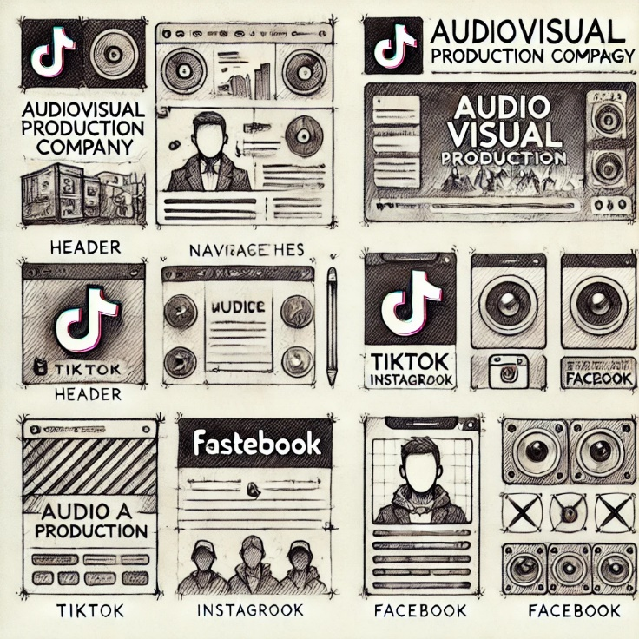

  

* **Diseño web:**
  + Página principal con un encabezado llamativo, una barra de navegación clara y una sección de galería visual destacada.
  + Uso de espacios limpios para permitir que los elementos visuales destaquen.
  + Imágenes con IA que son ejemplos y que podrían ir en la página
* **Materiales publicitarios:**
  + Anuncios visuales diseñados para redes sociales, integrando imágenes dinámicas y tipografía llamativa.
  + Incorporación de elementos visuales como iconos y gráficos estilizados para mantener coherencia.

**3.4. Mockup**

Se han desarrollado mockups a colores y monocromáticos que representan cómo se verá el sitio web en diferentes dispositivos y cómo se implementarán los materiales publicitarios.

También se necesita hacer una unión de estos dos mockups que reflejen el dinamismo del color y la sobriedad y seriedad del color monocromático.

Los elementos clave incluyen:

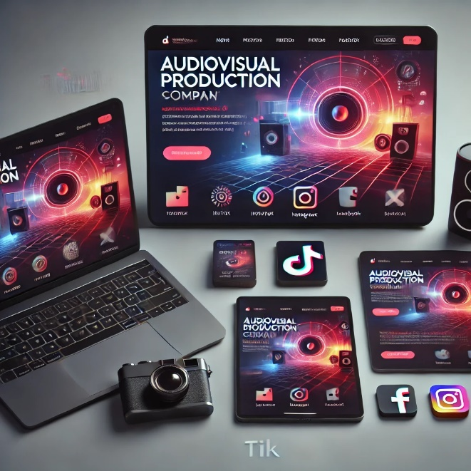 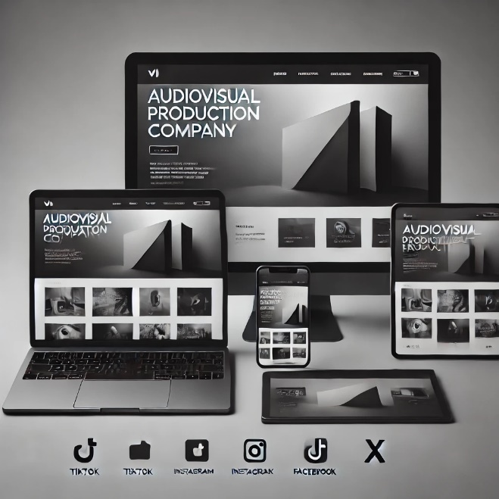

* **Mockup del sitio web:**
  + Vista de la página de inicio con el logotipo, barra de navegación, galería visual y sección de contacto.
  + Visualización de la compatibilidad con dispositivos móviles y tablets, asegurando una experiencia responsiva.
* **Mockup de publicidad:**
  + Ejemplo de publicaciones en Instagram y TikTok, destacando la integración de la tipografía y paleta de colores.
  + Diseño de carteles para campañas físicas, asegurando consistencia visual con el entorno digital.

# **4. CONCLUSIONES**

El desarrollo del proyecto plantea una solución integral a las necesidades identificadas en el ámbito de producción audiovisual, combinando estrategias creativas, innovación tecnológica y sostenibilidad económica. La implementación de este proyecto no solo busca cumplir con los objetivos establecidos, sino también generar un impacto positivo en el sector, promoviendo el crecimiento profesional y cultural de todos los involucrados.

Los resultados esperados están alineados con la visión de consolidar a la productora como un referente en la industria, impulsando su capacidad de adaptación a las demandas cambiantes del mercado y fortaleciendo su posición competitiva. Asimismo, se anticipa que las estrategias y metodologías aplicadas sirvan como un modelo replicable para futuros proyectos.

## **RECOMENDACIONES**

1. **Monitoreo constante de KPIs:** Es fundamental implementar un sistema de seguimiento que permita medir el cumplimiento de los indicadores clave de desempeño (KPIs) definidos. Esto facilitará la toma de decisiones basadas en datos reales y la implementación de ajustes en tiempo real.
2. **Capacitación continua:** Asegurar la formación constante del equipo en herramientas tecnológicas y tendencias de la industria audiovisual para mantener la competitividad.
3. **Fomentar alianzas estratégicas:** Establecer colaboraciones con otras empresas del sector, instituciones educativas y organizaciones culturales para ampliar las oportunidades de innovación y alcance del proyecto.
4. **Optimizar la sostenibilidad:** Diseñar estrategias que permitan mantener el proyecto a largo plazo, incluyendo la diversificación de ingresos y la exploración de nuevas líneas de negocio.
5. **Evaluación post-implementación:** Realizar un análisis exhaustivo una vez concluido el proyecto para identificar fortalezas, áreas de mejora y aprendizajes que puedan ser aplicados en futuras iniciativas.
6. **Refuerzo de la comunicación:** Mantener una comunicación clara y efectiva con todos los interesados para garantizar que los objetivos y avances sean comprendidos y respaldados por todas las partes involucradas.